PERSINFO

Contactpersoon voor de pers:

Jens Augustin

augustin@martor.de

www.martor.com

MARTOR KG

Lindgesfeld 28

42653 Solingen

Duitsland

02 maart 2020

**STALEN OF KERAMISCH MESJE?**

**BIJ MARTOR HEBT U NU DE KEUZE.**

**MARTOR, de internationaal toonaangevende fabrikant en aanbieder van veiligheidsmessen uit het Duitse Solingen, breidt zijn assortiment mesjes uit met drie nieuwe, hoogwaardige keramische mesjes. De klant kan deze flexibel gebruiken in bestaande mesgrepen van MARTOR en zo het toepassingsspectrum van zijn veiligheidsmes uitbreiden.**

**Nog meer flexibiliteit voor de klant**

Bij MARTOR profiteren klanten altijd van een grote keuzevrijheid op het gebied van veilig snijden. Bijvoorbeeld bij de keuze tussen universele en speciale messen, tussen aluminium en kunststof grepen, of tussen de verschillende veiligheidstechnieken waarmee de messen zijn uitgerust.

Nu komt daar nog een nieuwe dimensie bij:keramische mesjes. Daarmee is er nu ook de mogelijkheid om flexibel en op basis van de voorkeur te kiezen tussen een stalen en keramisch mesje. Beide soorten mesjes passen namelijk precies in dezelfde, bestaande MARTOR-grepen.

Zo wordt de klant ook bij het snijden met het nieuwe keramische mesje beschermd door de betrouwbare veiligheidstechniek van zijn MARTOR-veiligheidsmes. Bovendien ondersteunen het comfort en de ergonomie van de bewezen greep hem tijdens het werk.

**Bijzondere eigenschappen van het keramische mesje van MARTOR**

MARTOR trapt zijn nieuwe assortiment keramische mesjes af met drie varianten: de twee trapeziumvormige mesjes NR. 60099C en NR. 65232C en het rechthoekige mesje NR. 92C.

De keramische mesjes van MARTOR zijn gemaakt van hoogwaardig zirkoniumoxide en zijn erg scherp, en dat blijven ze ook gedurende lange tijd. Daardoor zijn ze ideaal voor talrijke snijmaterialen, van 2-laags karton tot folie en tape. De standtijd overtreft die van het vergelijkbare stalen mesje met circa het twaalfvoudige, het mesje hoeft slechts zelden te worden vervangen.

Daarnaast beschikken de keramische mesjes over speciale chemische en fysische eigenschappen, zoals niet roestend, niet geleidend, chemisch stabiel etc. Dit maakt ze perfect voor het snijden onder bijzondere omgevingsomstandigheden – wat het toepassingsspectrum van het gebruikte MARTOR-veiligheidsmes nog verder uitbreidt.

Tekens incl. spaties: 2.148

**Productafbeeldings**

KERAMISCH MESJE NO. 92C KERAMISCH MESJE NO. 60099C

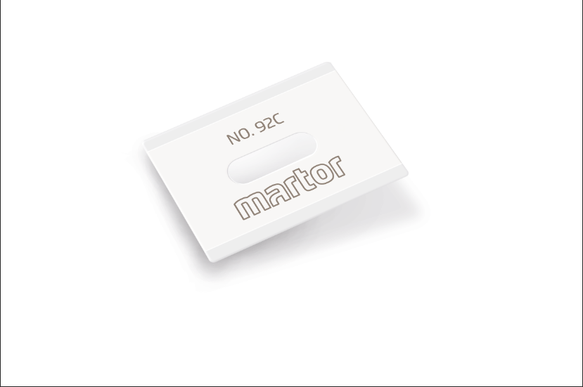 Ein Bild, das Visitenkarte enthält.

KERAMISCH MESJE NO. 65232C Toepassingsvoorbeeld:

Ein Bild, das Visitenkarte enthält.
